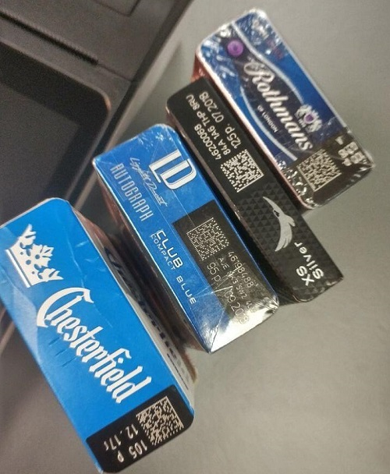
Привлечение к уголовной и административной ответственности за реализацию контрафактной табачной продукции:
В соответствии со ст. 171.1 УК РФ запрещен сбыт немаркированной табачной продукции, подлежащей обязательному акцизу. Законодательством предусмотрено наказание за торговлю сигаретами без акциза в особо крупном размере или группой:
- Штрафные санкции в размере от 400 до 800 тысяч рублей.
- Принудительные работы (на период до 5 лет).
- Штраф в размере дохода (заработной платы) гражданина за последние 1-3 года.
- Штраф в размере 1 млн. руб. (в размере дохода предпринимателя за 5 лет) и лишение свободы до 6 лет.
При нарушении законодательства в особо крупном размере предусмотрено наказание в виде штрафа в размере 1 млн. руб. (или дохода предпринимателя за 5 лет) и лишения свободы до 6 лет.
Административная ответственность
В соответствии с Кодексом РФ об административных правонарушениях (ст. 15.12), к административной ответственности привлекаются граждане, совершившие продажу немаркированной продукции в небольшом объеме.
За продажу безакцизной табачной продукции налагаются следующие санкции:
- К гражданам, совершившим продажу, – штраф от 2 до 4 тыс. руб. с изъятием предметов правонарушения.
- Штраф от 5 до 10 тыс. руб. с конфискацией товара (применяется к должностным лицам).
- Штраф в объеме от 50 до 300 тыс. руб. с изъятием продукции (применяется к юридическим лицам).

За оборот сигарет без акциза предусмотрены санкции:

- К гражданам – штраф от 4 до 5 тыс. руб.
- К должностным лицам – штраф от 10 до 15 тыс. руб.
- К юридическим лицам – штраф от 200 до 300 тыс. руб.
- За продажу и оборот сигарет без акциза предусматриваются не только штрафные санкции, но и полное изъятие контрабандного товара.

